МІНІСТЕРСТВО ОСВІТИ І НАУКИ УКРАЇНИ

Національний аерокосмічний університет ім. М. Є. Жуковського

«Харківський авіаційний інститут»

факультет програмної інженерії та бізнесу

кафедра інженерії програмного забезпечення

**Лабораторна робота № 7**

з дисципліни «Основи программної інженерії»

*назва дисципліни*

на тему: «АНАЛІЗ БІЗНЕС-ПРОЦЕСІВ З ВИКОРИСТАННЯМ IDEF0 з використанням онлайн сервісу Draw.io»

Виконав: студент 1 курсу групи № 612п освітньої програми 121 інженерія програмного забезпечення

(шифр і назва ОП)

Кузьменко Д.О.

(прізвище й ініціали студента)

Прийняв: к.е.н., доцент каф. 603

Дем’яненко О.С.

(посада, науковий ступінь, прізвище й ініціали)

Кількість балів:

Харків 2023

**АНАЛІЗ БІЗНЕС-ПРОЦЕСІВ З ВИКОРИСТАННЯМ IDEF0 з використанням онлайн сервісу Draw.io**

**Мета роботи**: ознайомитися з функціональною методикою проектування IDEF0 на прикладі опису процесу в середовищі DrawIO. Викласти роботу для зберігання в систему контроля версій Github.

**Завдання**

1.Створити новий проект в середовищі DrawIO. , (Також рекомендується встановити альбомну орієнтацію сторінки).

2.Відповідно до варіанта завдання табл. 2 розробити IDEF0 діаграму з рівнем декомпозиції не менше трьох (див. приклад).

3. Розмістити та зберігти роботу на Github. Зробити скрін шоти та вставити їх в звіт.

4.Скласти звіт.

Зміст звіту

1. Постановка задачі.

2. Словесний опис бізнес-процесу відповідно до варіанта.

3. IDEF0 діаграми.

4. Викладення скрин шотів .

5. Короткий опис кожної з діаграм.

6. Висновки.

**Теоретичні відомості**

Для моделювання складних систем існують добре обкатані методології та стандарти. До них відносяться, зокрема, методології сімейства IDEF, за допомогою яких можна ефективно представляти і аналізувати моделі діяльності широкого спектру складних систем в різних розрізах. При цьому глибина дослідження процесів у системі визначається самим розробником, що дозволяє не перевантажувати створювану модель зайвими даними.

Методологію IDEF0 можна вважати кінцевим етапом розвитку добре відомої графічної мови опису функціональних систем SADT (Structured Analysis and Design Teqnique).

Стандарт IDEF0 був розроблений в 1981 році в рамках великої програми автоматизації промислових підприємств ICAM (Integrated Computer Aided Manufacturing), запропонованої департаментом Військово-Повітряних Сил США. Сімейство стандартів IDEF успадкувало своє позначення від назви цієї програми (IDEF ICAM DEFinition).

Під час реалізації програми виникла необхідність розробити нові методи аналізу процесів взаємодії в промислових системах. Крім вдосконаленого набору функцій для опису бізнес-процесів, однією з вимог стало наявність ефективної методології взаємодії в рамках "аналітик-фахівець". Новий метод повинен був забезпечити групову роботу над створенням моделі, з безпосередньою участю всіх аналітиків і фахівців,зайнятих в рамках проекту. Так і виникла методологія функціонального моделювання IDEF0. З 1981 року стандарт IDEF0 зазнав кілька незначних змін, в основному обмеження характеру. Остання його редакція була випущена в грудні 1993 року Національним Інститутом Стандартів і Технологій США (NIST).

**Функціональний блок**

Графічна мова IDEF0 дивно проста і гармонійна. В основі методології лежать чотири основних поняття, перше з яких - поняття функціонального блока (Activity Box). Функціональний блок графічно зображується у вигляді прямокутника (рис. 4), і, за вимогами стандарту, його назва повинна містити дієслівну форму ( "виробляти послуги", а не "виробництво послуг").

Кожна з чотирьох сторін функціонального блока має своє значення: верхня сторона - "Керування" (Control), ліва сторона - "Вхід" (Input), права -"Вихід" (Output), нижня сторона - "Механізм" (Mechanism). Кожному функціональному блоку в рамках системи привласнюється унікальний ідентифікаційний номер.

Варіант 10

|  |  |
| --- | --- |
| 10 | Реєстрація нового пацієнта |

**Словесний опис бізнес-процесу відповідно до варіанта**

**IDEF0-діаграма: Реєстрація нового пацієнта**

А0 : "Реєстрація нового пацієнта"

**Функціональний блок:** Центр управління реєстрацією пацієнта.

**Введення**: Запити від нового пацієнта або медичного персоналу.

**Виведення**: Створення нового запису для пацієнта в системі.

**Керування**: Менеджмент реєстраційного процесу.

**Механізм**: Визначення правил та процедур реєстрації.

А1 : "Прийом інформації"

**Функціональний блок:** Керування прийому інформації

**Введення**: Дані пацієнта (ПІБ, адреса, контактна інформація).

**Виведення**: Перевірка правильності інформації та подальший напрямок для обробки.

**Керування**: Моніторинг якості введеної інформації.

**Механізм**: Використання вбудованих алгоритмів для визначення правильності даних.

**Функціональний блок:** Обробка інформації

**Введення**: Валідна інформація пацієнта.

**Виведення**: Створення унікального ідентифікатора пацієнта та передача даних до реєстру.

**Керування**: Контроль за потоком даних та перевірка консистентності.

**Механізм**: Використання бази даних для зберігання та валідації інформації.

А2 : "Автоматизація системи"

**Функціональний блок:** Система реєстрації

**Введення**: Унікальний ідентифікатор пацієнта та інші особисті дані.

**Виведення**: Інтеграція з основною базою даних та оновлення інформації в системі.

**Керування**: Моніторинг інтеграції та забезпечення її успішності.

**Механізм**: Використання API та взаємодія з базою даних для зберігання та оновлення інформації.

**Функціональний блок:** Сигнал до медичного персоналу

**Введення**: Успішна реєстрація пацієнта.

**Виведення**: Повідомлення медичному персоналу про нового пацієнта та підготовку до прийому.

**Керування**: Контроль за часом реакції медичного персоналу.

**Механізм**: Використання системи повідомлень та розкладу для організації прийому.

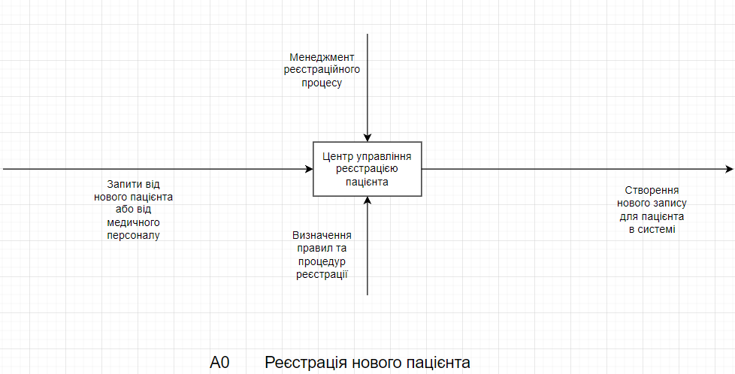**IDEF0 діаграми**

Рисунок А0: Реєстрація нового пацієнта

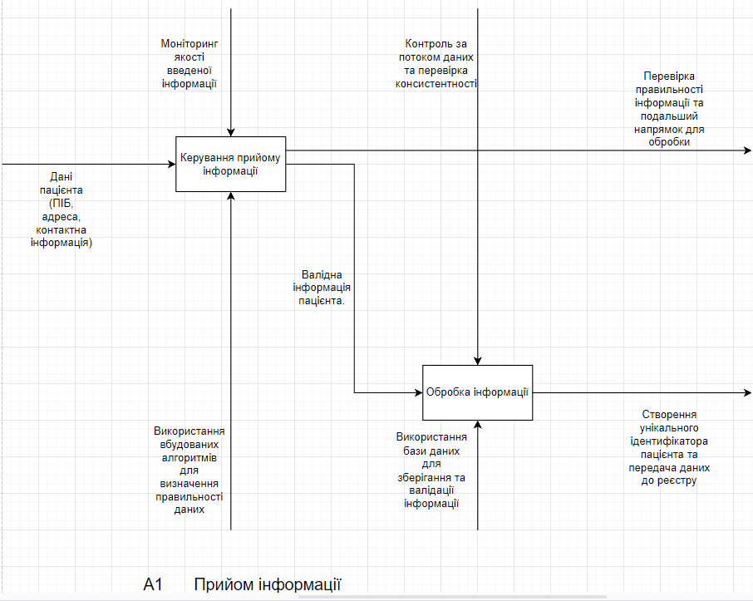

Рисунок А1: Прийом інформації

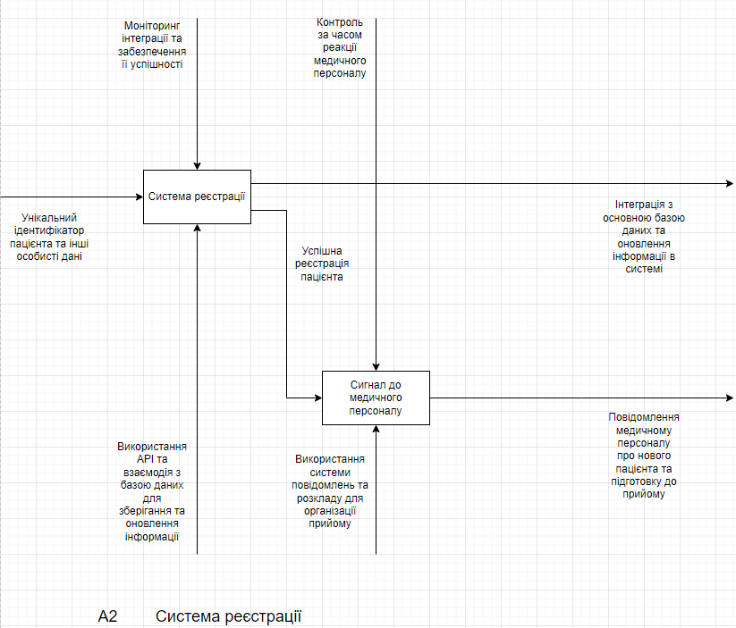Висновок

Рисунок А2: Система реєстрації

У лабораторній роботі №7 я закріпив лекційний матеріал профункціональну методику проектування IDEF0 на прикладі опису процесу в середовищі DrawIO, на практиці.